
北京德康莱健康安全科技股份有限公司

检测分析报告

报告编号： | 2016JF221
委托单位： | 北京顺天信家具制造有限责任公司

二O一六年八月十二日

说 明

- 检测分析报告包括：封面、说明、首页、正文、附件，封面、签字页、骑缝处需盖有本单位公章；
- 报告中有涂改、增删或复印无效；
- 本报告无单位公章时报告无效；
- 检测报告为检测分析报告的附件；
- 对报告有异议者，请于收到报告之日起十五日内向本公司提出，逾期不予受理；

本单位名称：北京德康莱健康安全科技股份有限公司
通信地址：北京市北京经济技术开发区西环南路18号B座201-1室
联系电话：（010）51570158-5000 51570159-8001
传真：（010）51570168
邮政编码：100176

委托单位名称 | 北京顺天信家具制造有限责任公司
委托单位地址 | 北京市顺义区李桥镇沿河村村东
项目名称 | 北京顺天信家具制造有限责任公司工作场所职业病危害因素检测与分析
联系人 | 陆美华 |  | 联系电话 | 13501372718
邮 编 | / |  | 检测类别 | 日常检测
样品名称数量  状态 | 测尘滤膜 12份 固态  活性炭管 12份 固态 |  | 采样日期 | 2016.7.19
样品名称数量  状态 |  |  | 接收日期 | 2016.7.19
样品名称数量  状态 |  |  | 检测日期 | 2016.7.19-7.29
采样 | 采样项目 | 采样依据 | 仪器名称 | 仪器编号
采样 | 木粉尘、油漆粉尘 | GBZ 159-2004 | 粉尘采样仪、  个体粉尘采样器 | DKL-YQ-121、122、401、413
采样 | 苯、甲苯、二甲苯、乙酸乙酯、乙酸丁酯 | GBZ 159-2004 | 空气采样泵 | DKL-YQ-517、518、519、520
检测 | 检测项目 | 检测依据 | 仪器名称 | 仪器编号
检测 | 木粉尘、油漆粉尘 | GBZ/T 192.1-2007 | 电子天平 | DKL-YQ-213
检测 | 苯 | GBZ/T 160.42-2007 | 气相色谱仪 | DKL-YQ-220
检测 | 甲苯 | GBZ/T 160.42-2007 | 气相色谱仪 | DKL-YQ-220
检测 | 二甲苯 | GBZ/T 160.42-2007 | 气相色谱仪 | DKL-YQ-220
检测 | 乙酸乙酯 | GBZ/T 160.63-2007 | 气相色谱仪 | DKL-YQ-220
检测 | 乙酸丁酯 | GBZ/T 160.63-2007 | 气相色谱仪 | DKL-YQ-220
检测 | 噪声 | GBZ/T 189.8-2007 | 声级计 | DKL-YQ-003
分析  依据 | 《工作场所有害因素职业接触限值 第1部分：化学有害因素》GBZ 2.1-2007  《工作场所有害因素职业接触限值 第2部分：物理因素》GBZ 2.2-2007  《工作场所空气中有害物质监测的采样规范》GBZ 159-2004  《作业场所空气采样仪器的技术规范》GB/T 17061-1997  《个体防护装备选用规范》GB/T 11651-2008

检 测 与 分 析 报 告
- 现场调查情况
- 工作场所概况:
北京顺天信家具制造有限责任公司是一家加工、生产办公及民用家具的企业，该企业生产车间上下两层，一层是木加工车间，二层是油漆车间。木加工车间主要进行精密切割、打眼、贴皮、封边和组装作业，使用到的原辅材料有密度板、白乳胶等；二层的油漆车间主要进行喷底面漆和油工的打磨作业，使用到的原辅材料有底漆、面漆、稀释剂等。
检测当天，木加工车间贴皮和封边未作业，其他工序均正常作业。
- 评价范围：
北京顺天信家具制造有限责任公司委托北京德康莱健康安全科技股份有限公司对该公司工作场所的职业病危害因素进行检测与分析。
- 生产工艺流程：

工作场所平面布局及检测布点示意图，见图1：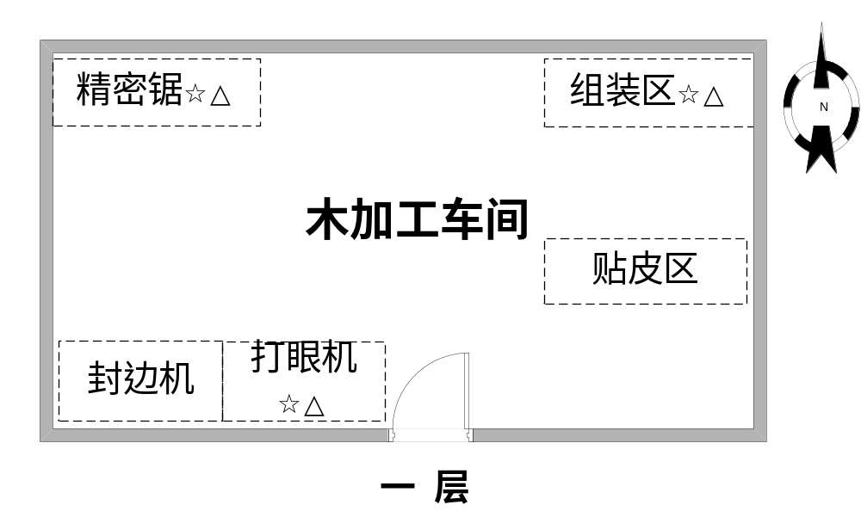

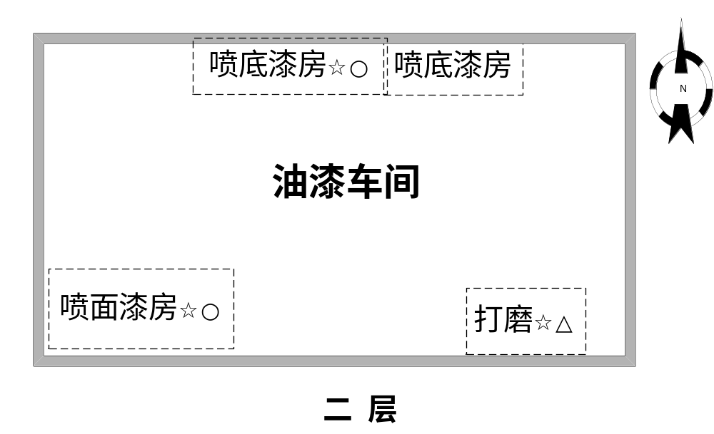
图1 工作场所平面布局及检测布点示意图
图例 ☆：噪声产生点 △粉尘产生点
○：苯、甲苯、二甲苯、乙酸乙酯、乙酸丁酯产生点
- 生产设备及职业病危害防护设施运行基本调查情况：
表1 生产设备及职业病危害防护设施运行情况
车间 | 设备 | 运行数/总数 | 职业病防护设施
木加工 | 精密锯 | 2/3 | 双桶布袋吸尘器
木加工 | 封边机 | 0/1 | 双桶布袋吸尘器
木加工 | 打眼机 | 1/2 | 无
油漆 | 水帘机 | 2/3 | 上送下排机械通风、侧吸尘装置
- 原辅料使用情况：
表2 原辅材料使用情况调查说明
名称 | 主要成分 | 性状 | 用量 | 使用岗位
密度板 | / | 固态 | 80m³/m | 木工
白乳胶 | 甲醛 | 固态 | 300kg/m | 木工
底漆 | 短油醇酸树脂、PMA、乙酸丁酯 | 液态 | 400kg/m | 喷底漆工
面漆 | 丙二醇甲醚醋酸酯、乙酸丁酯、短油醇酸树脂 | 液态 | 400kg/m | 喷面漆工
稀释剂 | 乙酸乙酯、乙酸丁酯 | 液态 | 150kg/m | 喷底漆工、喷面漆工
- 车间、岗位劳动定员、接触职业病危害因素、工作方式及作业者配备个人职业病防护用品情况：
表3工作场所现场调查情况
车间 | 岗位 | 劳动  定员 | 工作班制 | 接触时间h/d | 作业  方式 | 接触职业病  危害因素 | 采样  方式 | 职业病  防护设施 | 个人职业病防护用品
木加工 | 精密切割工 | 2 | 单班制  8h/d  5d/w | 1.0 | 定岗 | 木粉尘、噪声 | 定点  个体 | 双桶布袋吸尘器 | 3M9002防尘口罩3M1270耳塞
木加工 | 打眼工 | 1 | 单班制  8h/d  5d/w | 1.0 | 定岗 | 木粉尘、噪声 | 定点  个体 | 无 | 3M9002防尘口罩3M1270耳塞
木加工 | 贴皮工 | 1 | 单班制  8h/d  5d/w | 4.0 | 定岗 | 木粉尘、甲醛、噪声 | 定点  个体 | 无 | 3M9002防尘口罩3M1270耳塞
木加工 | 封边工 | 1 | 单班制  8h/d  5d/w | 0.5 | 定岗 | 木粉尘、噪声 | 定点  个体 | 双桶布袋吸尘器 | 3M9002防尘口罩3M1270耳塞
木加工 | 组装工 | 10 | 单班制  8h/d  5d/w | 8.0 | 定岗 | 木粉尘、噪声 | 定点  个体 | 无 | 3M1270耳塞
油漆 | 喷底漆工 | 1 | 单班制  8h/d  5d/w | 2.0 | 定岗 | 苯、甲苯、二甲苯、乙酸乙酯、乙酸丁酯、噪声 | 定点  个体 | 水帘机 | 3M1270耳塞  3M尘毒防护套装（6200面罩、6001CN、滤毒盒、5N11滤棉）
油漆 | 喷面漆工 | 2 | 单班制  8h/d  5d/w | 2.0 | 定岗 | 苯、甲苯、二甲苯、乙酸乙酯、乙酸丁酯、噪声 | 定点  个体 | 上送下排机械通风、水帘机 | 3M1270耳塞  3M尘毒防护套装（6200面罩、6001CN、滤毒盒、5N11滤棉）
油漆 | 打磨工 | 5 | 单班制  8h/d  5d/w | 5.0 | 定岗 | 油漆粉尘、噪声 | 定点  个体 | 侧吸尘装置 | 3M1270耳塞  3M尘毒防护套装（6200面罩、6001CN、滤毒盒、5N11滤棉）
劳动定员合计 |  | 23
注：检测当天各岗位员工未佩戴降噪耳塞。
二、检测条件和样品采集的质量控制
现场使用的采样仪器、空气收集器及现场测量仪器符合国家相关标准的要求，仪器设备经过计量检定或校准，检测与评价人员持证上岗，报告经三级审核。
本次职业病危害因素检测按照本单位计量认证检测能力规定的方法进行相应的样品采集、现场测量与实验室检测。检测当天,没有贴皮、封边作业,不具备甲醛、木粉尘、噪声等职业病危害因素的检测与测量。
采样和测量时，同步进行温度、湿度、气压等场所内微小气候测定；生产车间：温度（26.1-26.3）℃，湿度（50-51）％RH，风速0.0m/s，大气压100.2kpa。
- 结果分析
1、 本次检测职业病危害因素的职业接触限值见表4-表5。
表4 工作场所噪声职业接触限值
接触时间 | 接触限值[dB(A)] | 备注
6d/w，=8h/d | 85 | 非稳态噪声计算8h等效声级
6d/w，≠8h/d | 85 | 计算8h等效声级
≠6d/w | 85 | 计算48h等效声级

表5 工作场所空气中化学有害因素职业接触限值
序号 | 职业病  危害因素 | 职业接触限值
序号 | 职业病  危害因素 | 时间加权平均容许浓度  （PC-TWA，mg/m³） | 短时间接触容许浓度  （PC-STEL，mg/m³） | 最高容许浓度  （MAC，mg/m³） | 超限  倍数
1 | 木粉尘 | 3 | / | / | 2
2 | 油漆粉尘（以其他粉尘计） | 8 | / | / | 2
3 | 苯 | 6 | 10 | / | /
4 | 甲苯 | 50 | 100 | / | /
5 | 二甲苯 | 50 | 100 | / | /
6 | 乙酸乙酯 | 200 | 300 | / | /
7 | 乙酸丁酯 | 200 | 300 | / | /
2、 结果分析
表6 工作场所噪声强度测量结果 单位：dB(A)
车间 | 岗位 | 测量地点 | 噪声强度 | 接触时间h/d | L_{EX,8h} | 结果判定
木加工 | 精密切割工 | 精密切割操作位旁 | 84.3 | 1.0 | 81.7 | 未超限值
木加工 | 精密切割工 | 组装操作位旁 | 83.6 | 4.0 | 81.7 | 未超限值
木加工 | 打眼工 | 打眼操作位旁 | 81.5 | 1.0 | 82.1 | 未超限值
木加工 | 打眼工 | 组装操作位旁 | 83.6 | 5.0 | 82.1 | 未超限值
木加工 | 组装工 | 组装操作位旁 | 83.6 | 8.0 | 83.6 | 未超限值
油漆 | 喷底漆工 | 喷底漆操作位旁 | 80.7 | 2.0 | 74.7 | 未超限值
油漆 | 喷面漆工 | 喷面漆操作位旁 | 86.7 | 2.0 | 80.7 | 未超限值
油漆 | 打磨工 | 打磨工操作位旁 | 81.1 | 5.0 | 79.1 | 未超限值
表7 工作场所空气中木粉尘、油漆粉尘浓度检测结果 单位： mg/m³
车间 | 岗位 | 采样地点 | 职业病  危害因素 | 检测结果 |  | 结果  判定
 |  |  |  | C_{TWA} | 超限倍数 | 结果  判定
木加工 | 精密切割工 | 精密切割操作位旁 | 木粉尘 | 0.5 | 3.1 | 超出限值
木加工 | 打眼工 | 打眼操作位旁 | 木粉尘 | 0.5 | 0.2 | 未超限值
木加工 | 组装工 | 组装操作位旁 | 木粉尘 | 0.4 | 0.2 | 未超限值
油漆 | 打磨工 | 打磨工操作位旁 | 油漆粉尘 | 0.3 | 0.3 | 未超限值
表8 工作场所空气中苯、甲苯、二甲苯、乙酸乙酯、乙酸丁酯浓度检测结果 单位： mg/m³
车间 | 岗位 | 采样地点 | 职业病  危害因素 | 检测结果 |  | 结果  判定
 |  |  |  | C_{TWA} | C_{STEL} | 结果  判定
油漆 | 喷面漆工 | 喷面漆操作位旁 | 苯 | <0.6 | <0.6 | 未超限值
油漆 | 喷面漆工 | 喷面漆操作位旁 | 甲苯 | <1.2 | <1.2 | 未超限值
油漆 | 喷面漆工 | 喷面漆操作位旁 | 二甲苯 | <3.3 | 43.0 | 未超限值
油漆 | 喷面漆工 | 喷面漆操作位旁 | 乙酸乙酯 | <0.3 | 2.3 | 未超限值
油漆 | 喷面漆工 | 喷面漆操作位旁 | 乙酸丁酯 | <0.3 | 54.9 | 未超限值
油漆 | 喷底漆工 | 喷底漆操作位旁 | 苯 | <0.6 | <0.6 | 未超限值
油漆 | 喷底漆工 | 喷底漆操作位旁 | 甲苯 | <1.2 | <1.2 | 未超限值
油漆 | 喷底漆工 | 喷底漆操作位旁 | 二甲苯 | <3.3 | 51.3 | 未超限值
油漆 | 喷底漆工 | 喷底漆操作位旁 | 乙酸乙酯 | <0.3 | 4.0 | 未超限值
油漆 | 喷底漆工 | 喷底漆操作位旁 | 乙酸丁酯 | 0.4 | 61.3 | 未超限值
注：注：苯、甲苯、二甲苯、乙酸乙酯、乙酸丁酯的最低检出浓度分别为（0.6、1.2、3.3、0.3、0.3）mg/m³(以采集1.5L空气样品计)。
评价结论：
精密切割工、打眼工、组装工、喷底漆工、打磨工、喷面漆工岗位噪声强度测量结果均符合国家相关职业接触限值要求。
打眼工、组装工岗位木粉尘、打磨工岗位的油漆粉尘测量结果符合国家相关职业接触限值要求。
喷面漆工、喷底漆工岗位苯、甲苯、二甲苯、乙酸乙酯、乙酸丁酯检测结果均符合国家职业接触限值要求。
精密切割工岗位木粉尘浓度检测结果不符合国家相关职业接触限值要求。
- 建议
1、建议企业定期且全面的进行职业病危害因素的检测和分析。
2、建议企业对劳动者配备的降噪耳塞的使用情况进行监督、检查，督促工人正确佩戴个人职业病防护用品，对防护用品进行定期更换，做好相关记录。
3、精密切割工木粉尘浓度超出国家职业接触限值，建议企业定期检查双桶布袋吸尘器的运行情况，提高吸尘器的吸尘效果，并做好吸尘器的相关维护保养记录。
4、建议企业为组装工人配备专用的防尘面罩。
5、建议企业加强车间管理，对劳动者进行岗前职业卫生培训和岗中定期职业卫生培训，加强劳动者职业卫生知识的宣传，提高劳动者自身保护意识。
- 职业病危害因素对劳动者健康的影响及危害
1. 噪声：长期接触噪声可发生进行性的感音性听觉损伤。此外，生产性噪声对某些接触者的神经系统、心血管系统、内分泌系统及免疫系统、生殖系统和消化系统也会产生一定的损害。
2. 木粉尘：有机粉尘对人体的危害及临床表现主要体现在粉尘的刺激、吸入含毒性物质的粉尘后引起的症状，长期吸入可引起尘肺病。工人接触木粉尘会有鼻腔刺激、呼吸困难、咽喉干燥和疼痛、打喷嚏、流眼泪、流鼻血、结膜炎、和哮喘等症状，还可导致肺组织慢性损害，表现为咳嗽、呼吸困难、寒战和发烧等症状；皮肤直接与木粉尘接触还可导致原发刺激性皮肤损伤、变态反应性接触皮炎、荨麻疹，严重者还可导致鼻腔腺癌、淋巴瘤等。
3 .苯：高浓度苯对中枢神经系统有麻醉作用，引起急性中毒；长期接触苯对造血系统有损害，引起慢性中毒。急性中毒：轻者有头痛、头晕、恶心、呕吐、轻度兴奋、步态蹒跚等酒醉状态；严重者发生昏迷、抽搐、血压下降，以致呼吸和循环衰竭。 慢性中毒：主要表现有神经衰弱综合征；造血系统改变：白细胞、血小板减少，重者出现再生障碍性贫血；少数病例在慢性中毒后可发生白血病(以急性粒细胞性为多见)。皮肤损害有脱脂、干燥、皲裂、皮炎。可致月经量增多与经期延长。
4 .甲苯：短时间吸入高浓度甲苯可出现中枢神经系统功能障碍和皮肤粘膜刺激症状。长期接触中低浓度甲苯可出现不同程度的头晕、头痛、乏力、睡眠障碍和记忆力减退等症状。皮肤接触可致慢性皮炎、皮肤皲裂等。
5 .二甲苯：二甲苯对眼及上呼吸道有刺激作用，高浓度时，对中枢神经系统有麻醉作用。急性中毒：短期内吸入较高浓度本品可出现眼及上呼吸道明显刺激症状、眼结膜及咽充血、头晕、头痛、恶心、胸闷、四肢无力、意识模糊。慢性影响：长期接触有神经衰弱综合征，女人有可能导致月经异常。皮肤接触常发生皮肤干燥、皲裂。
6 .乙酸乙酯：持续大量吸入，可致呼吸麻痹。误服者可产生恶心、呕吐、腹痛、腹痛、腹泻等。有致敏作用，因血管神经障碍而致牙龈出血；可致湿疹样皮炎。慢性影响：长期接触本品有时可致角膜混浊、继发性贫血、白细胞增多等。
7 .乙酸丁酯：对眼及上呼吸道均有强烈的刺激作用，角膜上皮可有空泡形成；高浓度时可有麻醉作用，可引起皮肤干燥。
六、 检测报告见附件

编制人： 年 月 日
校核人： 年 月 日
审核人： 年 月 日
签发人： 年 月 日
北京德康莱健康安全科技股份有限公司
（印章）

